**מערכת ניהול למתנדבי משטרת הוד השרון**

**עבודת גמר**

**בתכנון מערכות**

**במסלול שירותי רשת אינטרנט**

**בשנת 2018**

שם התלמיד: גיא אוסובסקי

בית ספר: תיכון רמון הוד השרון

ת.ז:207639881

שם המורה: סמדר וכטר

# תוכן עיניינים

תוכן עיניינים 2

מבוא 3

תיאור מצב קיים 3

מטרת הפרוייקט 3

קהל יעד 3

תיאור הפרוייקט 4

מבנה בסיס הנתונים 5

תמונות מתוך הטבלאות 5

טבלת volunteerInfo 5

טבלת volunteerPoliceInfo 5

טבלת volunteerTypes 6

טבלת volunteerToValidity 6

טבלת validityTypes 7

טבלת Course 7

טבלת courseToVolunteer 8

טבלת carsToVolunteer 9

טבלת CarsReports 9

תמונת קשרי הגומלין של המסד 10

תמונת מבנה תקיות 11

המחלקות 12

תרשים UML 12

מחלקת course 13

מחלקת courses 14

מחלקת ValidityType 15

מחלקת ValidityTypes 15

מחלקת Volunteer 16

מחלקת Volunteers 21

מחלקת volunteerType 22

מחלקת volunteerTypes 23

מפת האתר 26

מדריך למשתמש 27

מדריך האתר למנהל 32

# מבוא

תיאור מצב קיים:

במשטרת ישראל ישנם כמה יחידות מתנדבים, ביניהם היא יחידת הג'יפים של משטרת הוד השרון הכפופה למשטרת כפר סבא. נכון ל6.3.17 מפקדי היחידה, שהם בעצמם מתנדבים ביחידה, מנהלים את פעולות היחידה באמצעות קבצי אקסל. מידע נוסף לא מנוהל או מנוהל על ניירת. למתנדבים עצמם אין כלי נוח לדווח משמרות ומידע בנוגע לפעילויות ואירועים.

מצב זה הינו לא יעיל ומפריע לפעילות רציפה ואופטימלית של היחידה.

מטרת הפרוייקט:

לתת פתרון מחשובי לצרכי היחידה (ואף ליחידות אחרות כמו מתנדבי תנועה ומתנדבי אבטחה שאולי יתעניינו במערכת). המערכת תאפשר פעילות אופטימלית של היחידה שתשתמש בה, ותקל על ניהול קהילת המתנדבים במשטרה.

קהל יעד:

יחידת הג'יפים של משטרת הוד השרון ויחידות דומות אחרות אשר מעוניינות במחשוב היחידה

תיאור הפרוייקט:

מכיוון שפרויקט זה הינו גדול מאד דביר ואני החלטנו לחלק את העבודה לשני חלקים על מנת לא לבזבז זמן יקר.

דביר:

* ניהול משמרת (יצירה, הרשמה וטיפול בדוחות של משמרת)
* ניהול מלאי וציוד היחידה (שמירת מצב מחסן היחידה ואפשרות של המתנדב לקחת ואו להחזיר)
* הווי היחידה (אפשרות להוסיף ואו לצפות בתמונות, סרטונים, קטעי אודיו ומסמכים אחרים הקשורים ליחידה)
* טיפול באירועים(יצירה, הרשמה וטיפול בדוחות של אירוע)

גיא:

* ניהול המתנדב (הגדרות המשתמש ופרטיו)
* ניהול קורסי הדרכה (יצירה והרשמה לקורסים על מנת לחדש רישיונות הכרחיים של המתנדבים ביחידה)
* ניהול רכב (טיפול רכבי מתנדב לצורך משמרות סיור ואו כל צורך אחר הקשור ליחידה

מבנה בסיס הנתונים:

תמונות מתוך הטבלאות:

טבלת volunteerInfo:

הטבלה מכילה את פרטיו האישיים של המתנדב.



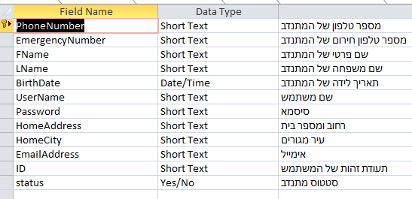

טבלת volunteerPoliceInfo:

הטבלה מכילה את פרטיו המשטרתיים של המתנדב.

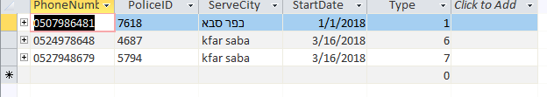

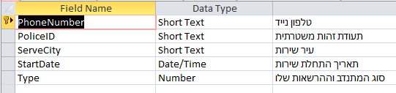

טבלת volunteerTypes:

הטבלה מכילה את הדרגות השונות ביחידה ואת הסמכויות הבאות איתן.

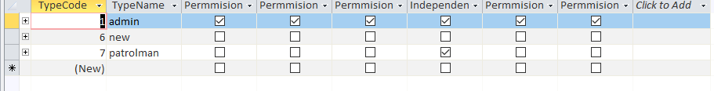

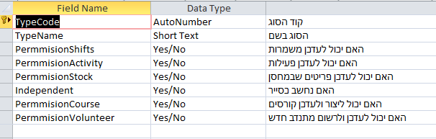

טבלת volunteerToValidity:

הטבלה מכילה את הרישיונות השונים שיש למתנדבים. כל מתנדב עם סט הרישיונות שלו.

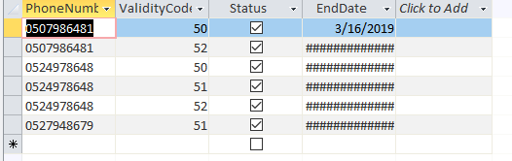

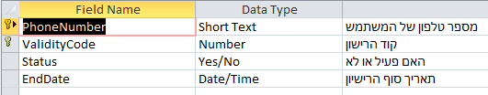

טבלת validityTypes:

הטבלה מכילה את סוגי הרישיונות השונים שהמתנדבים יכולים להחזיק.

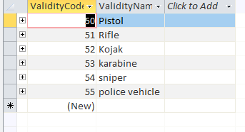



טבלת Course:

הטבלה מכילה פרטים של הקורסים שהיו ויהיו.



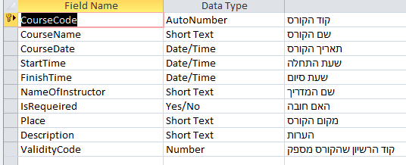

טבלת courseToVolunteer:

הטבלה מכילה את הקורסים שהמתנדבים נרשמו אליהם וגם את אלה שעשו, כל מתנדב עם הקורסים שעשה בנפרד.

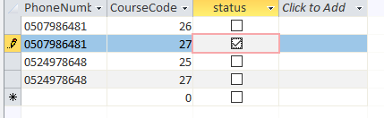

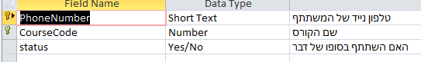

טבלת carsToVolunteer:

הטבלה שומרת את כל המכוניות של המתנדבים השונים.

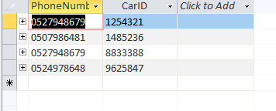



טבלת CarsReports:

הטבלה שומרת את דוחות הנסיעה של המשמרות השונות.

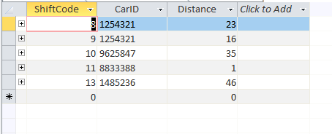

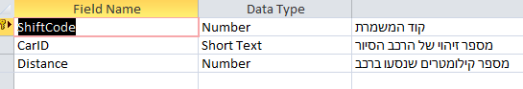

תמונת קשרי הגומלין של המסד:

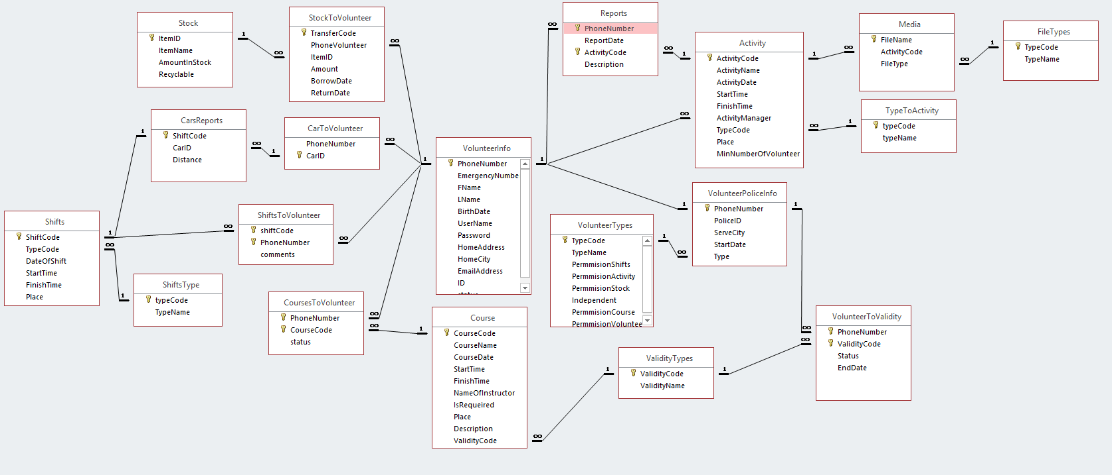

תמונת מבנה תקיות:

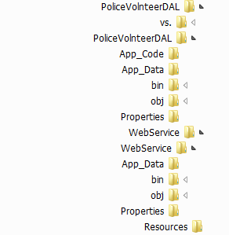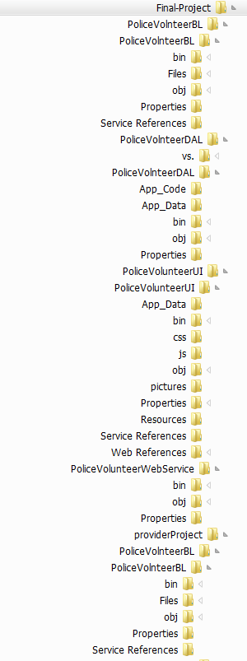

המחלקות:

תרשים UML:

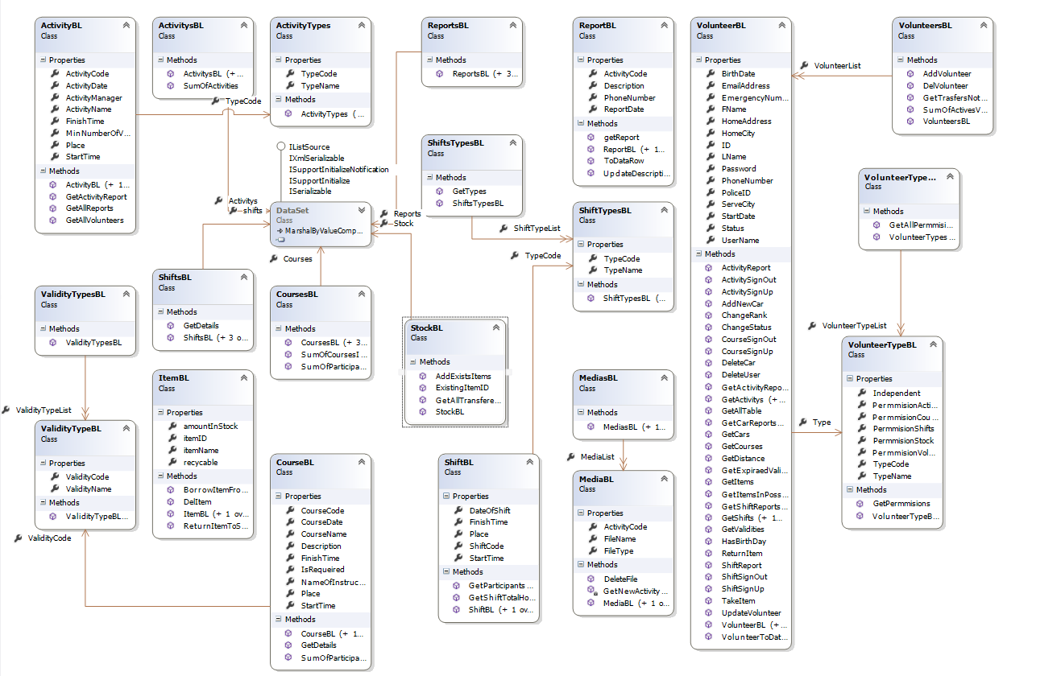

מחלקת course:

המחלקה מהווה תבנית לאובייקט קורס יחידתי. האובייקט שומר פרטים לגבי הקורס ומאפשר גישה נוחה לאובייקט מבלי לפנות שוב ושוב למסד.

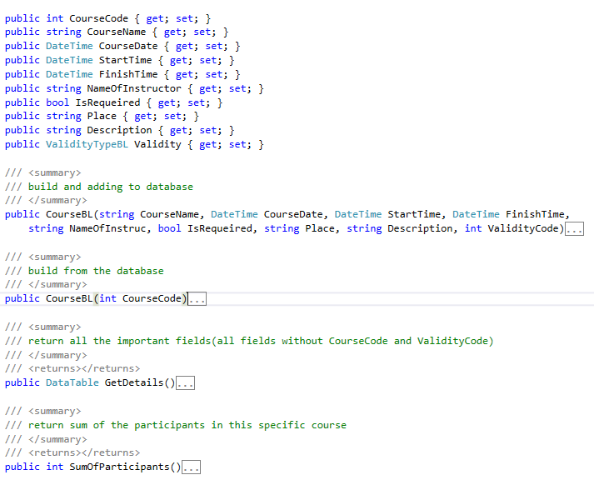

מחלקת courses:

מחלקה זו הינה תבנית לאובייקט הרבים של הקורס. היא שומרת את הקורסים בטבלה על מנת שימוש נוח בפקדי UI.

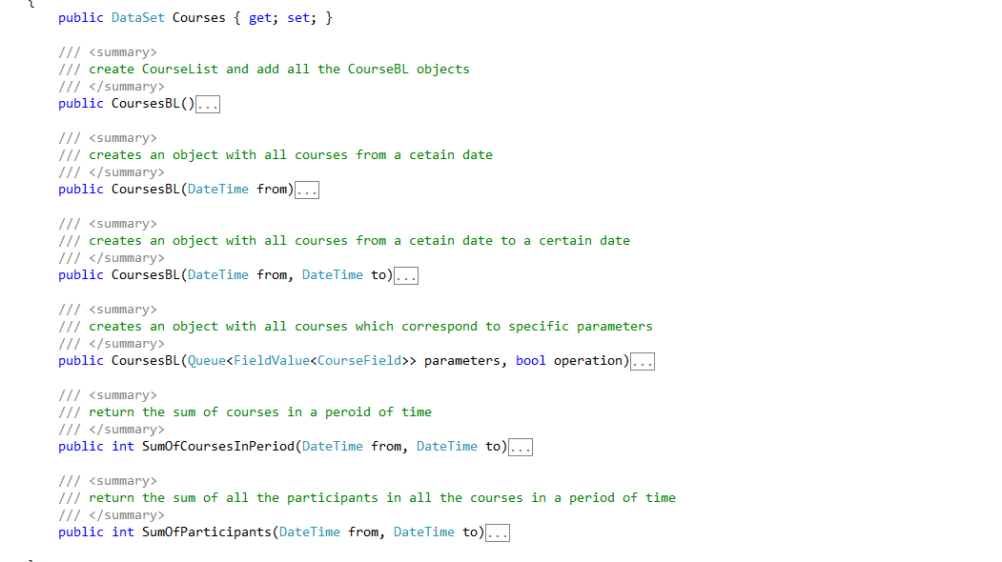

מחלקת ValidityType:

מחלקה זו הינה תבנית לאובייקט הרשאה. הרשאה הינה אפשרות של מתנדב לעסוק/להחזיק/להשתמש במשהו.

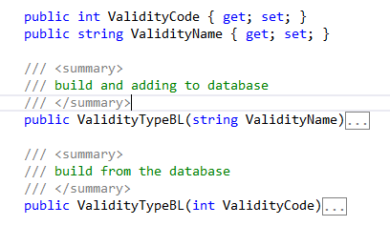

מחלקת ValidityTypes:

מחלקה זו הינה תבנית לאובייקט הרבים של הרשאה. האובייקט מכיל רשימה של על ההרשאות.

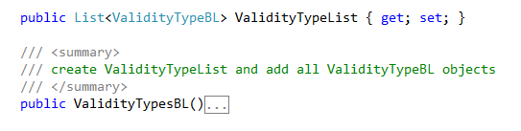

:

מחלקת Volunteer:

המחלקה הינה תבנית לאובייקט של מתנדב. האובייקט מכיל את פרטי המתנדב האישיים והמשטרתיים. בנוסף, המחלקה מספקת מגוון רחב של פעולות על המתנדב.

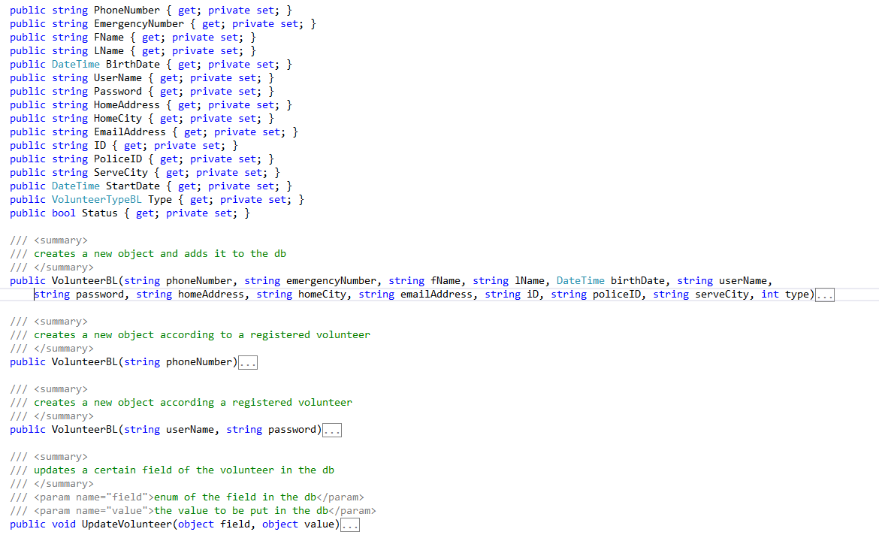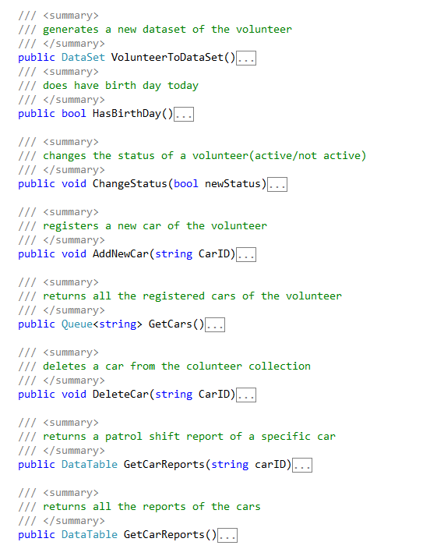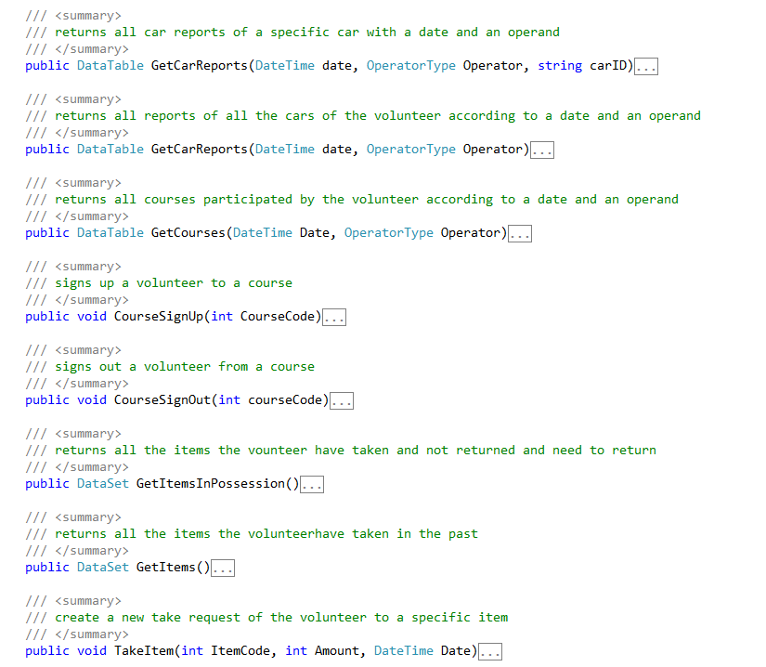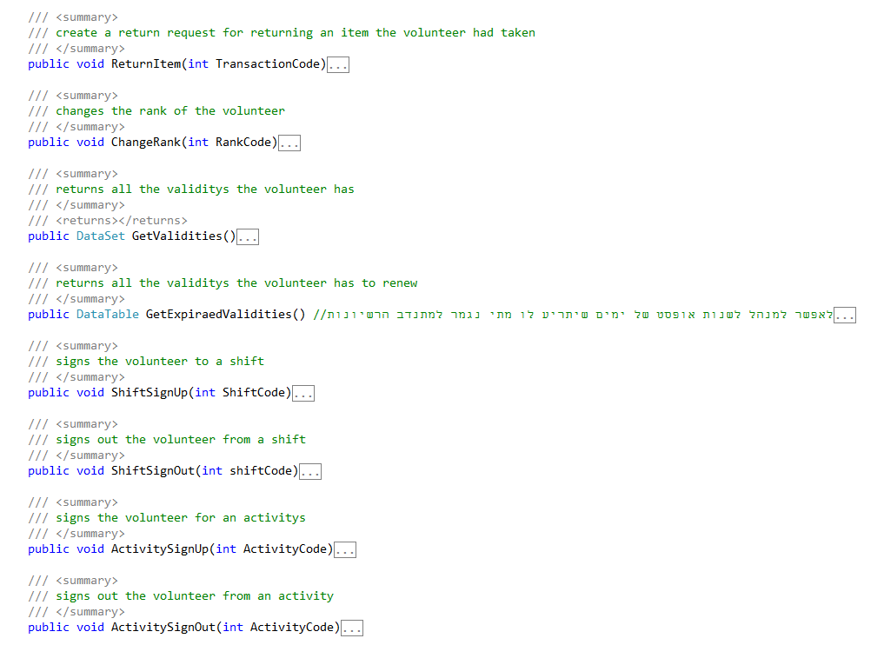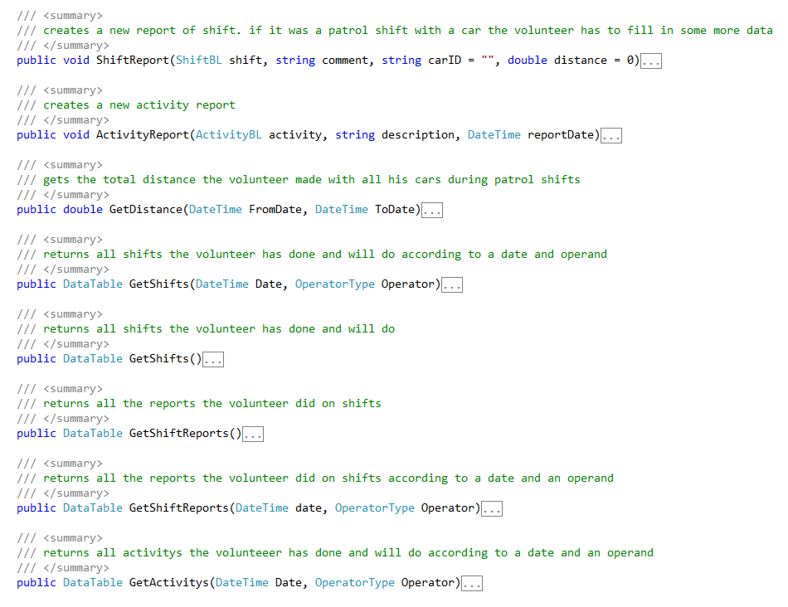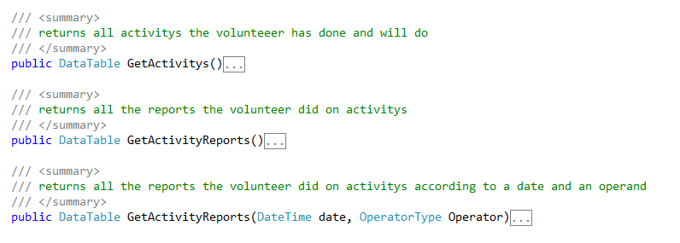

מחלקת Volunteers:

מחלקה זו הינה תבנית לאובייקט הרבים של מתנדב. האובייקט שומר רשימה של מתנדבים עבור שימוש נוח בקבוצת מתנדבים.

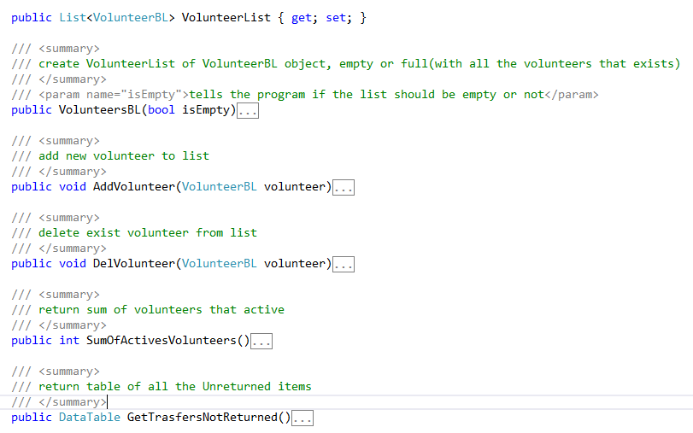

מחלקת volunteerType:

מחלקה זו מתארת את דרגת המתנדב. כל דרגה מאפשר אפשרויות שונות של פעולות ביחידה.

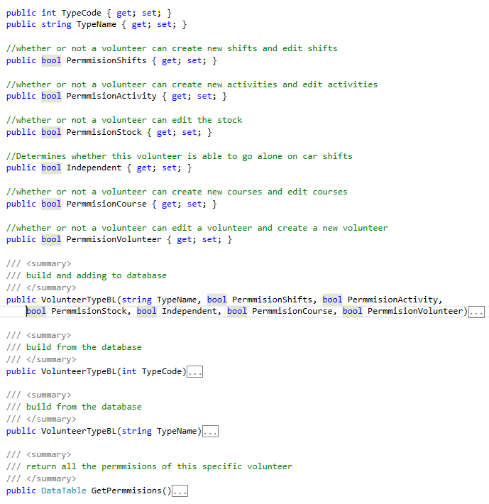

מחלקת volunteerTypes:

מחלקה זו הינה תבנית לאובייקט הרבים של דרגות של מתנדבים. האובייקט שומר רשימה של כל הדרגות.

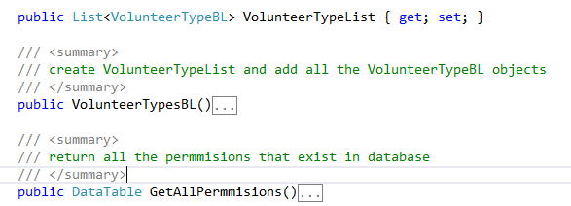

שירותי הרשת באתר:

שירותי רשת הנצרכים:

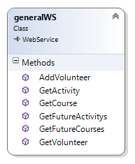

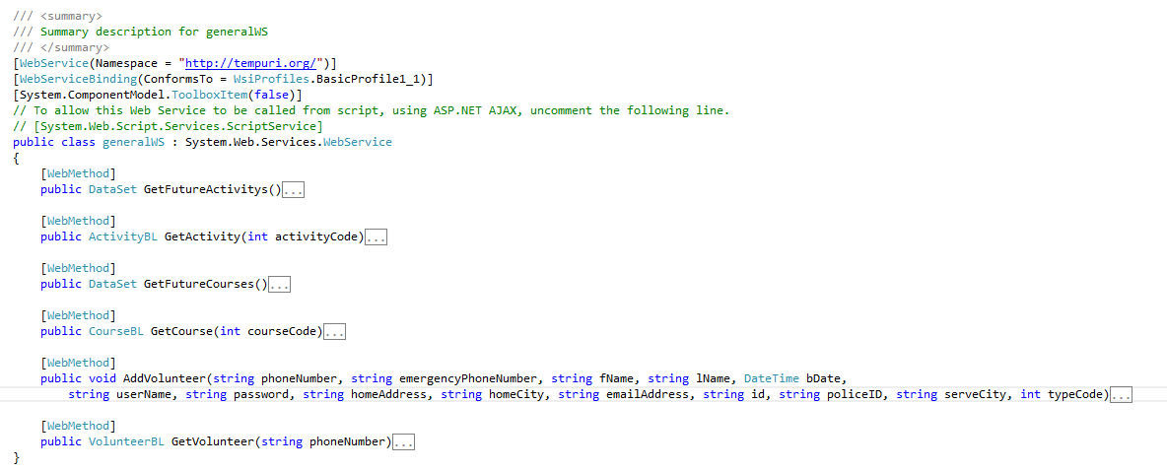

הפרויקט שירות רשת המספק משתמש באותו מסד נתונים כמו הפרויקט הרגיל על מנת לתמוך במערכת המשטרתית ולא במערכת היחידתית. כלומר, ישנה אפשרות לבחון יחידות אחרות הקשורות למשטרה ולקשר בין היחידות.

שירותי הרשת המסופקים:

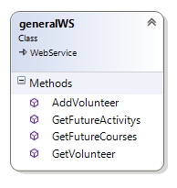

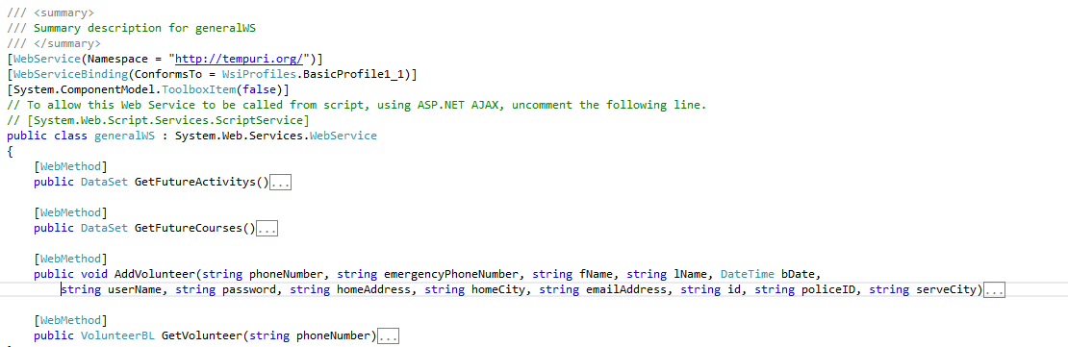

מפת האתר:

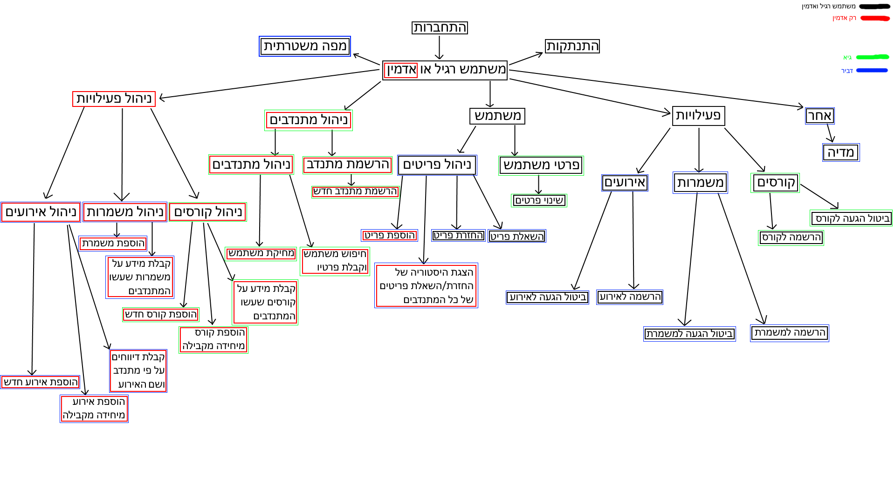

מדריך למשתמש:

תחילה יש להתחבר לאתר עם השם משתמש והסיסמא המיועדים למתנדב(לדוגמא שם משתמש moshe123 סיסמא mosh123)

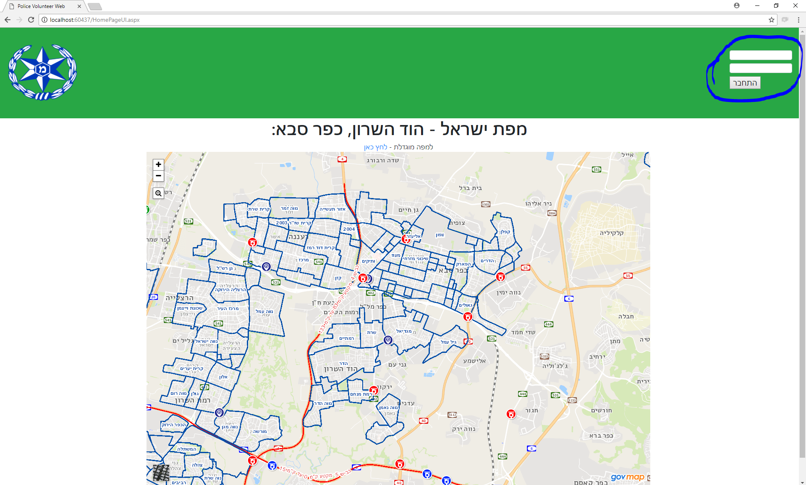

לאחר ההזדהות נפתחות אפשרויות חדשות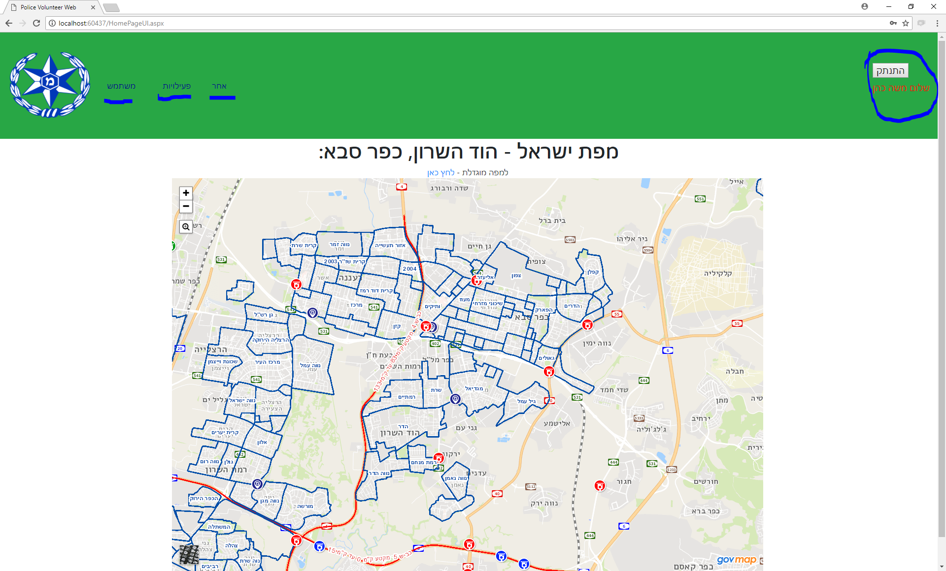

תחילה קטגורית "משתמש" בקטגוריה זו ישנם דפים הקשורים למתנדב עצמו ופחות לאופן פעילותו ביחידה. (העבודה חולקה כך:ניהול פריטים-דביר, פרטי משתמש-גיא) 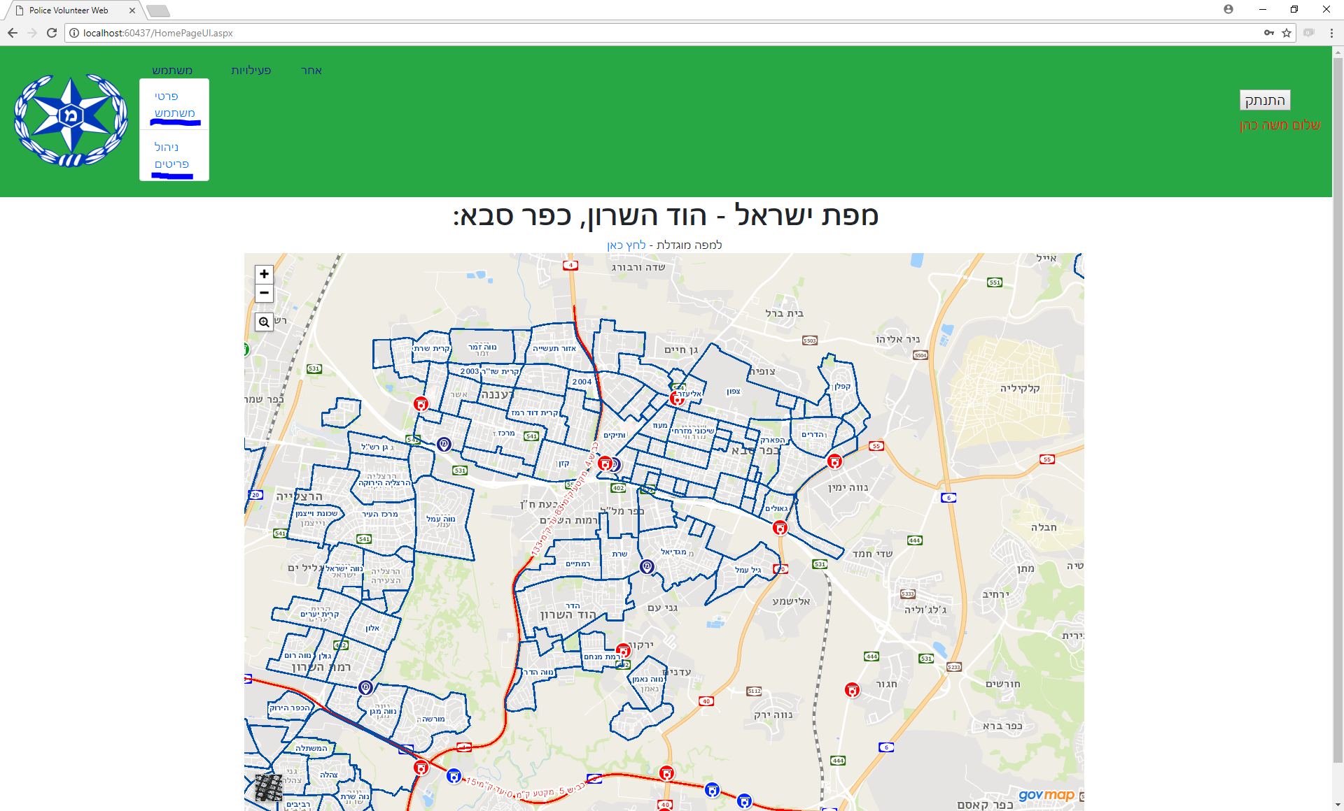

הדף "פרטי משתמש" מכיל את פרטיו האישיים של המתנדב ואפשרות לשנות אותם במקרה הצורך. בנוסף הדף מכיל את המכוניות הרשומות של המתנדב, אפשרות להוסיף וגם למחוק מכוניות.

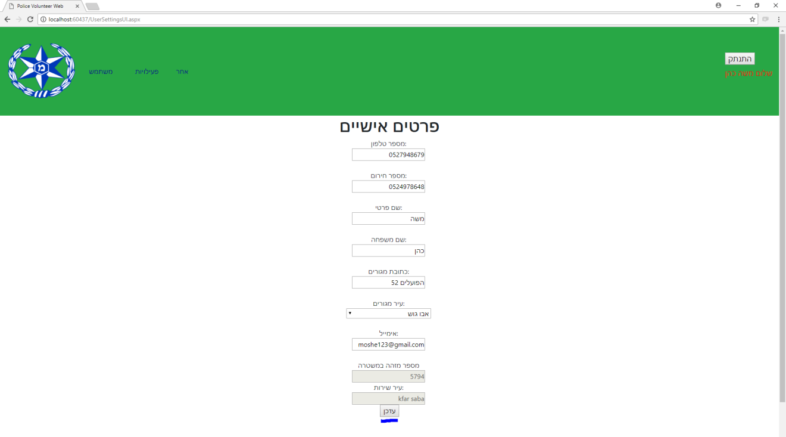



הקטגוריה פעילות יש את מספר דפים הכוללים את הקשר שבין המתנדב לפעילות היחידה

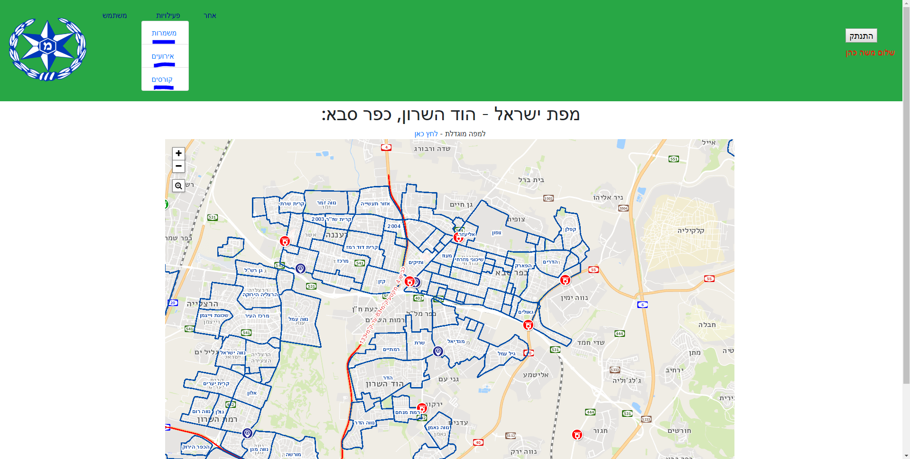

הדף קורסים מכיל רשימה של הקורסים האפשריים והקורסים שנרשם אליהם

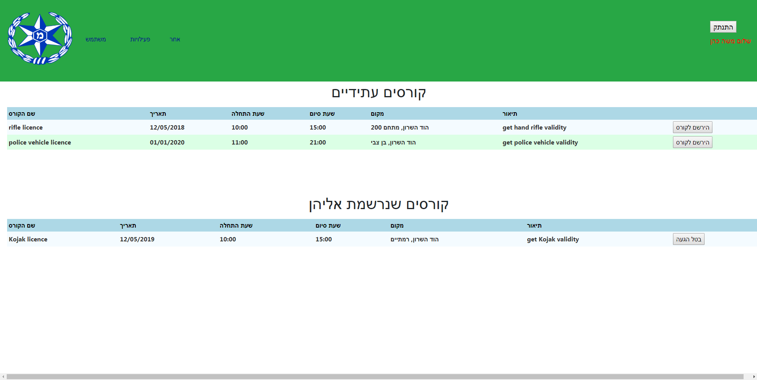

הקטגוריה אחר מכילה את דף המדיה היחידתי שבו המתנדבים יכולים לשמור על תמונות סרטונים ועוד קבצים הקשורים ליחידה.

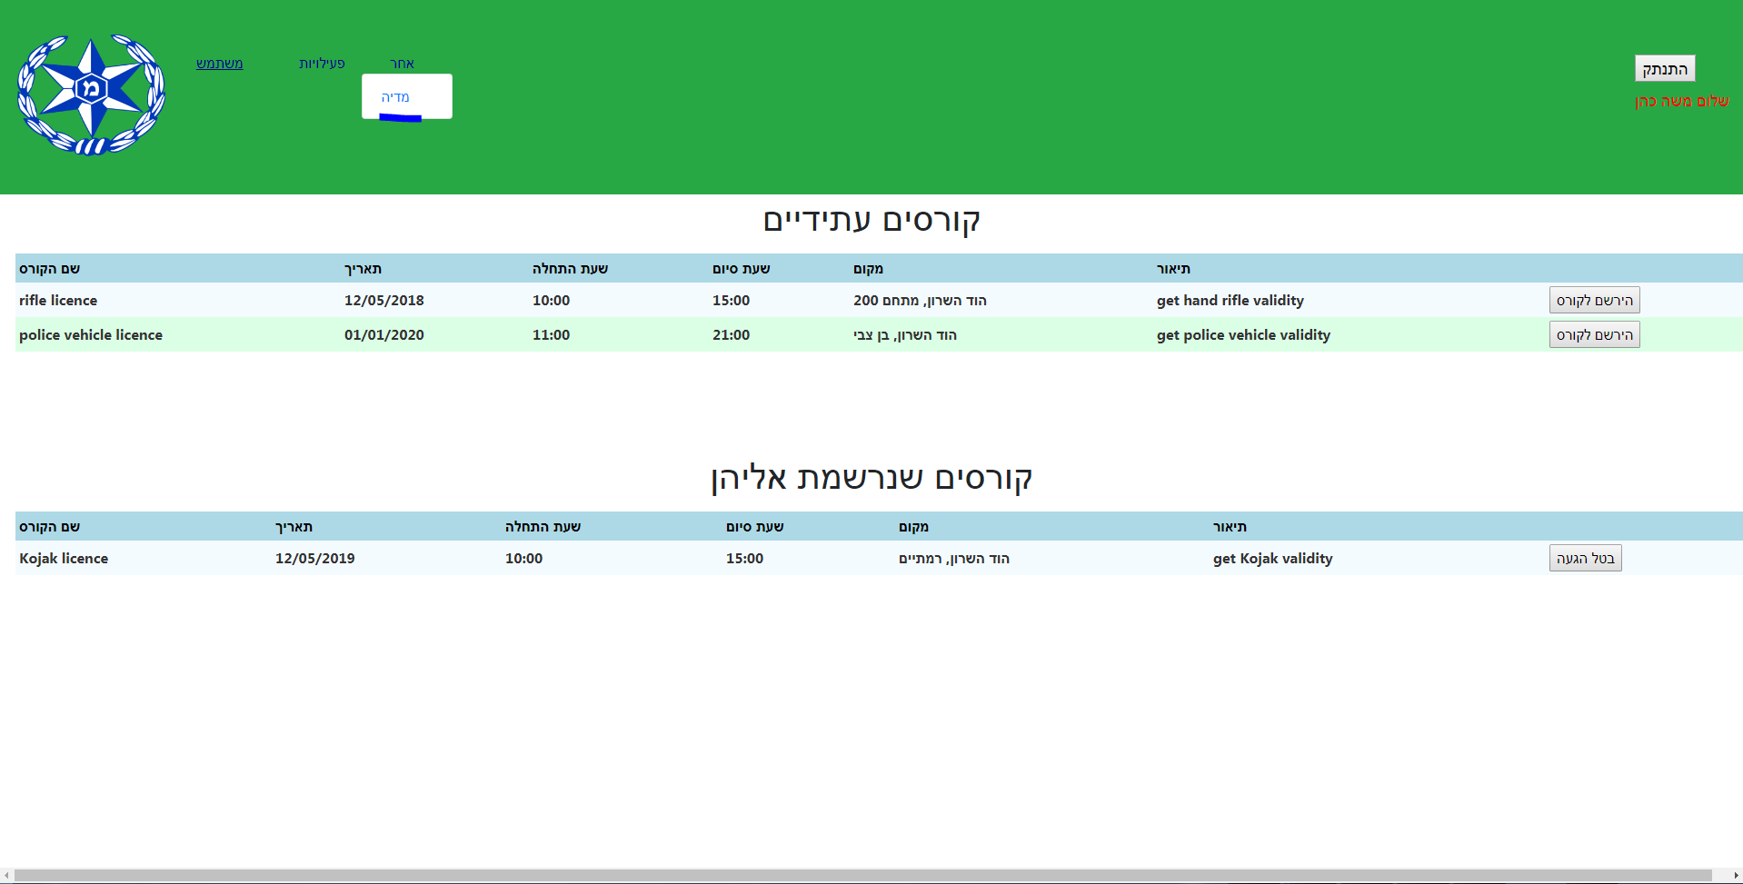

מדריך האתר למנהל:

תחילה יש להתחבר לאתר עם השם משתמש והסיסמא המיועדים למנהל(לדוגמא שם משתמש osher1231 הסיסמא einli123)



לאחר ההזדהות נפתחות אפשרויות חדשות

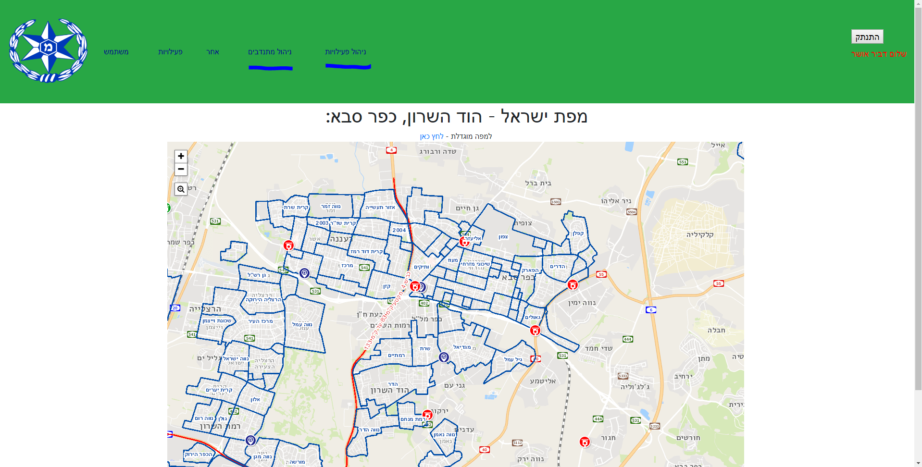

הקטגוריה מיהול מתנדבים כוללת שני דפים דף ניהול פרטים והרשמת מתנדב.

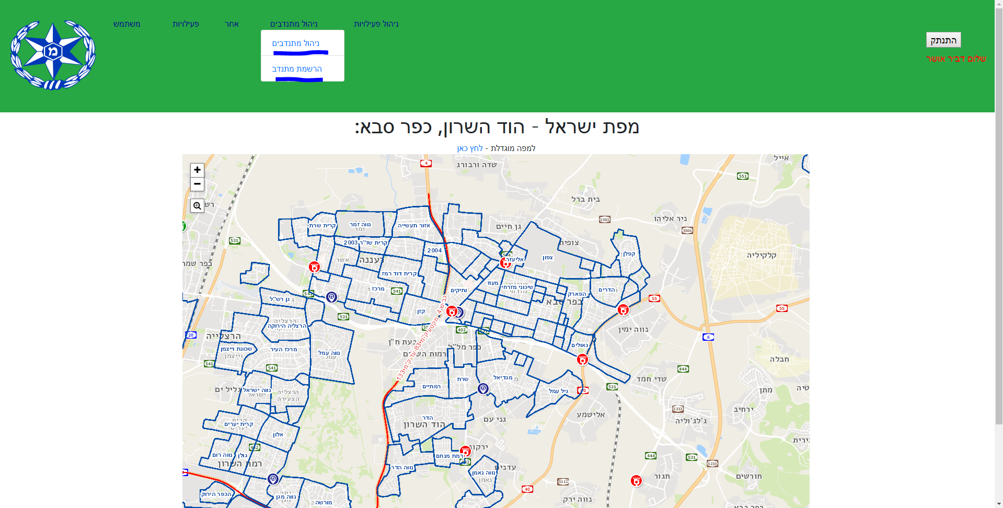

הדף ניהול פרטים מאפשר למנהל לבחור מתנדב ולשנות לו פרטים מסוימים הנוגעים ליחידה(אך חוסם את האפשרות לשנות פרטים אישיים כמו שם או טלפון). תחילה יש לבחור מתנדב ברשימת החיפוש ולאחר מכן הדף עדכן לבד את הפרטים.

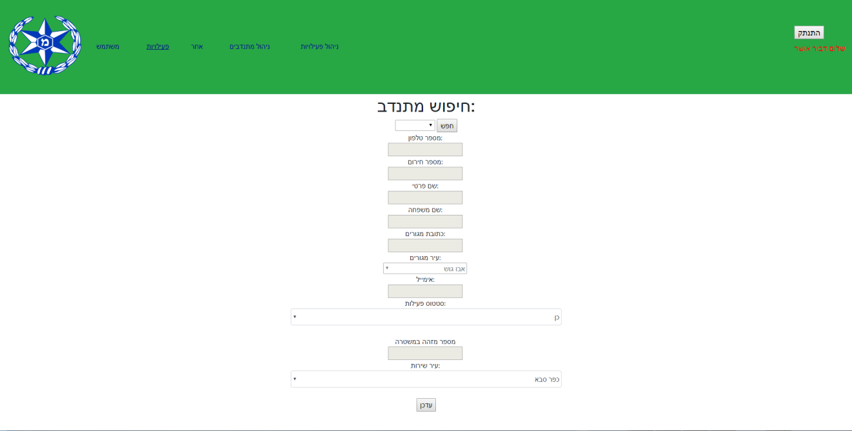

הדף הרשמת מתנדב מכיל דף הרשמה של מתנדב חדש. דף זה אינו נגיש לאנשים רגילים על מנת שלא יוכלו להצטרף ליחידה ולראות אירועים משטרתיים מבלי להיות ביחידה לכן אחריות זו תלויה על המנהל.

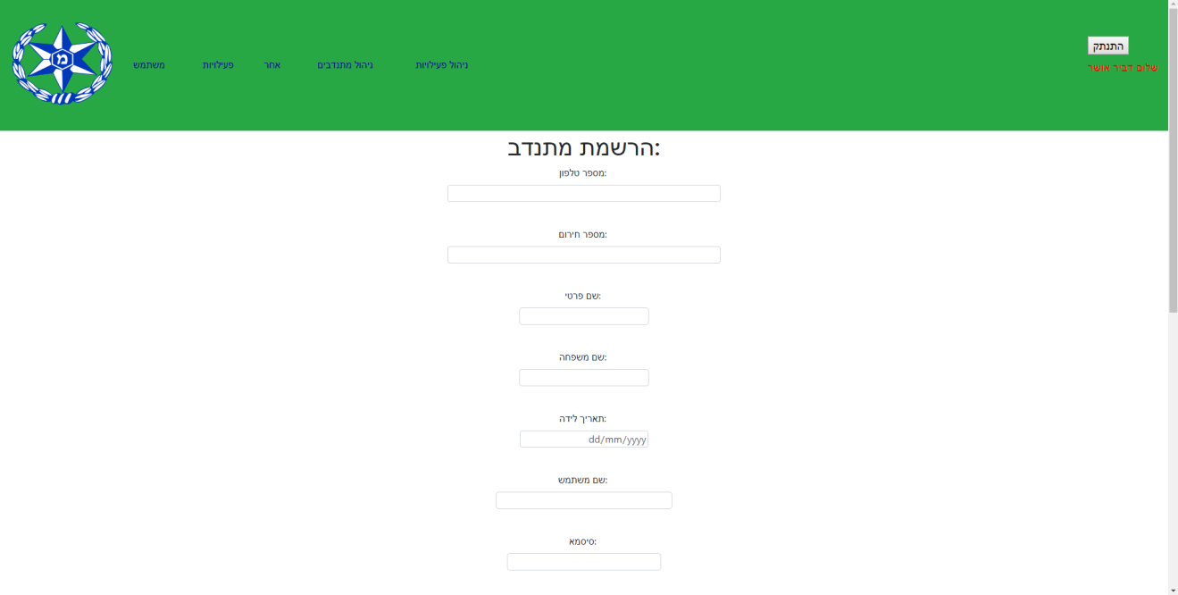

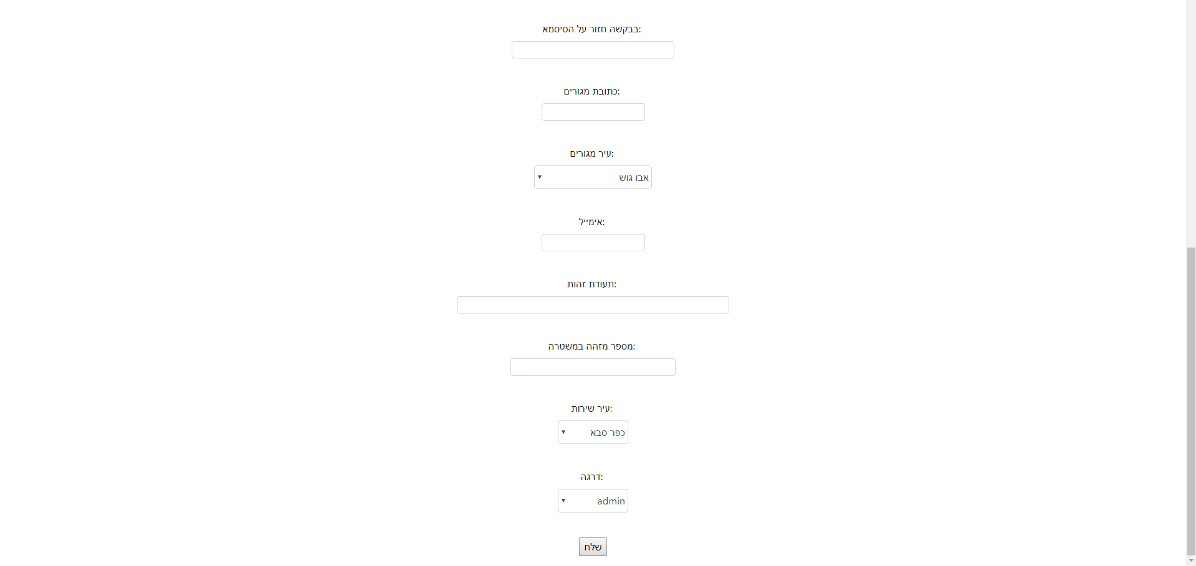

הקטגוריה ניהול פעיליות מכילה את דף משמרות, אירועים וקורסים בדגש על אחריות מנהל. דפים אלו מאפשרים להוסיף ולראות רשומות קיימות וגם לבחור אירועים או קורסים של יחידות אחרות.

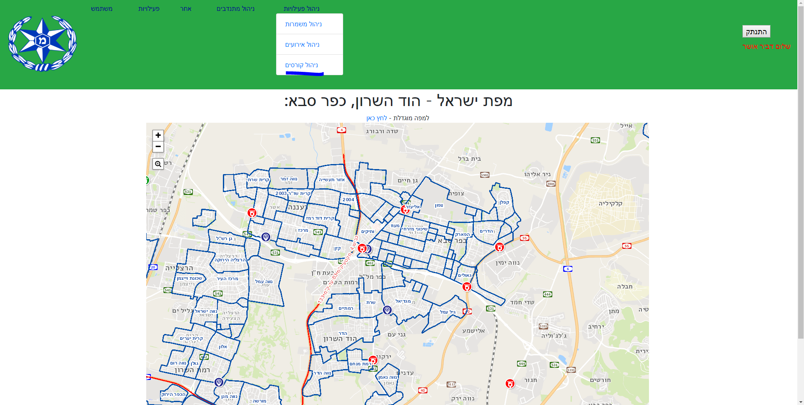

הדף ניהול קורסים מאפשר למנהל לראות את הקורסים הקיימים במערכת ואפשרות להוסיף קורס חדש.

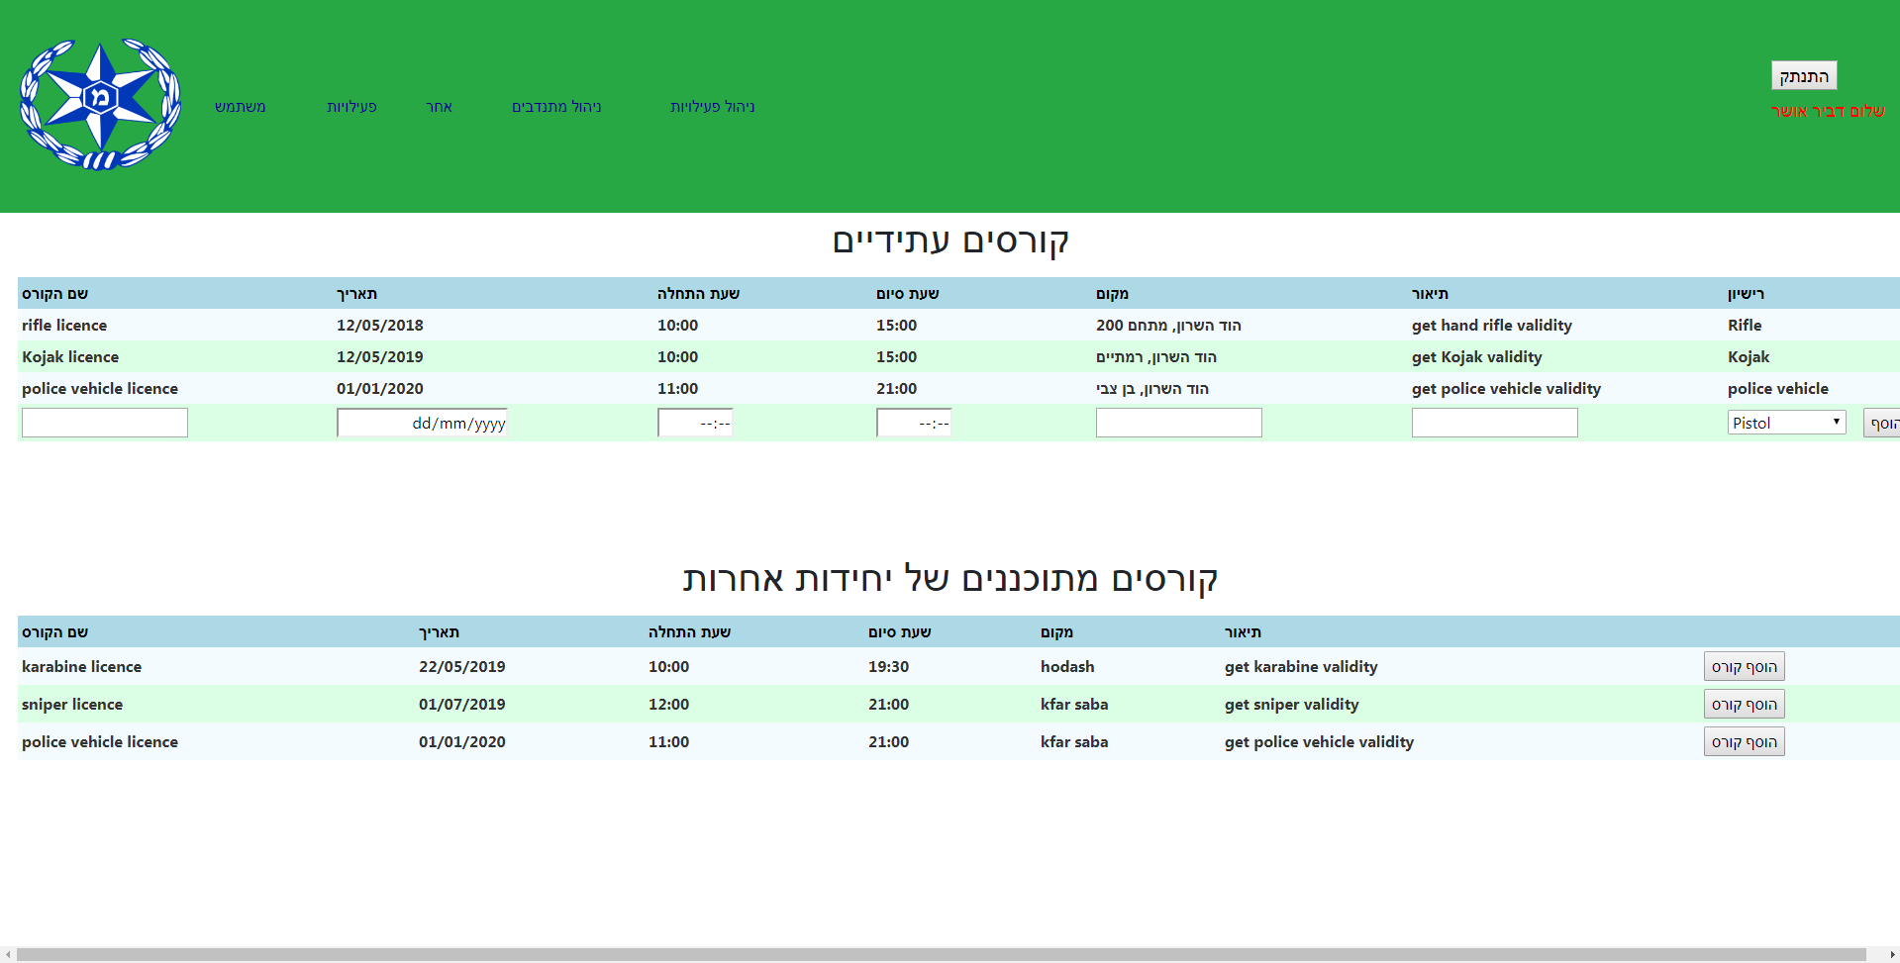

# רשימה ביבליוגרפית

Microsoft (no date), C# Guide [online], available:

https://docs.microsoft.com/en-us/dotnet/csharp [2018, January 30]/

w3school (no date), [online], available:

https://www.w3schools.com/

map of Israel[online], available:

https://www.govmap.gov.il/map.html

# נספחים

בביקורנו ביחידת המתנדבים של משטרת הוד השרון, קיבלנו טופס זה שמדמה דוח משטרתי. מטופס זה לקחנו השראה ונעזרנו בו בשביל לבנות את המערכת.

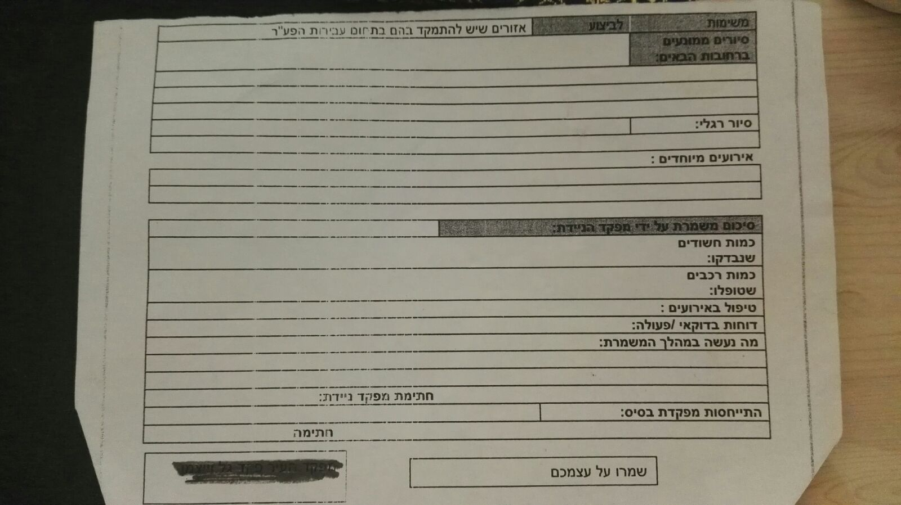

# ReadMe

באתר למעלה מצד ימין יש מקום להכניס שם משתמש וסיסמא (של משתמש או מנהל):

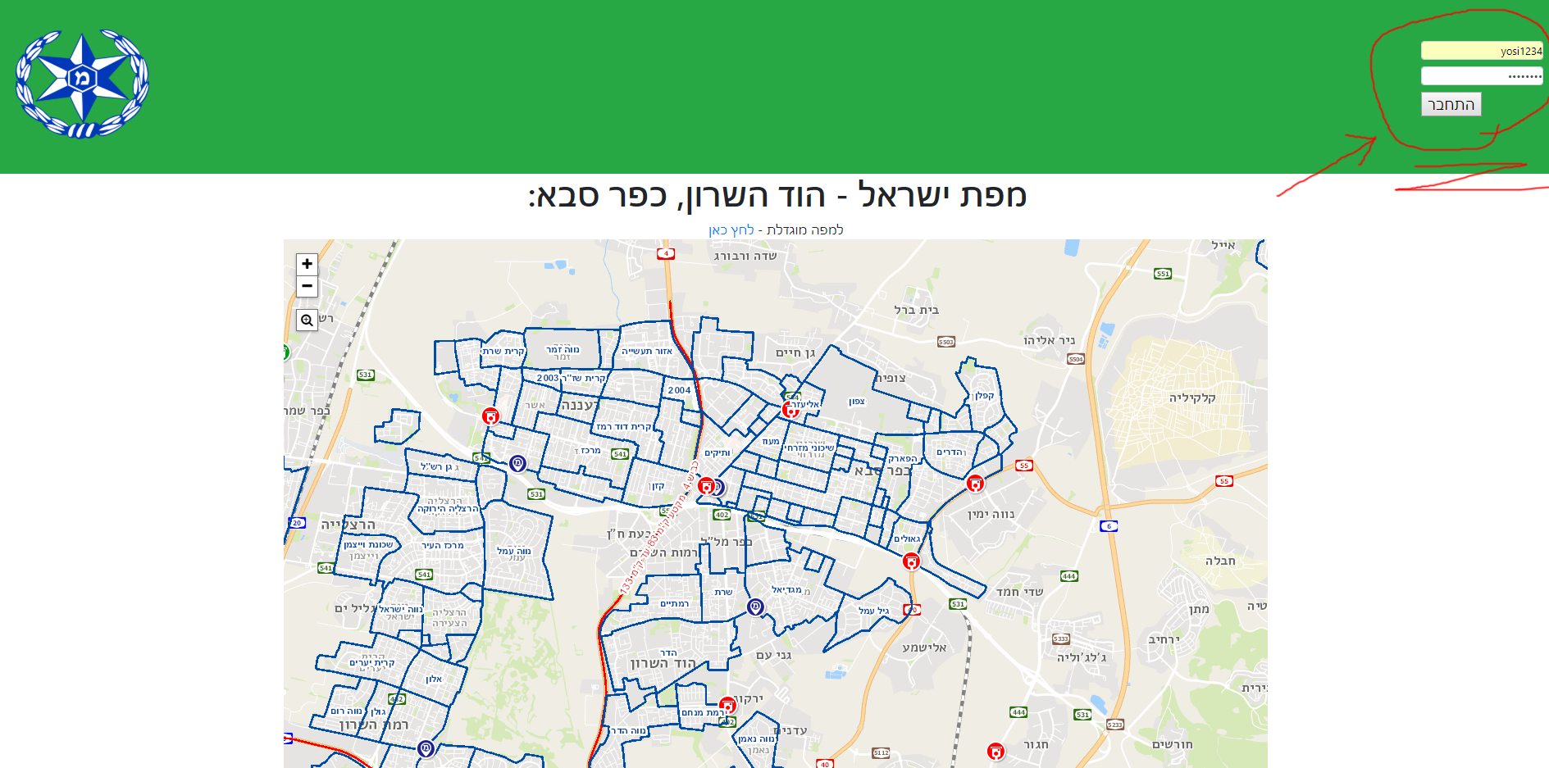

לצורך כניסה בתור משתמש (רגיל) רשום באתר יש למלא את הפרטים הבאים בLogin :

שם משתמש : yosi1234

סיסמה: yosi123

לצורך כניסה בתור מנהל האתר יש למלא את הפרטים הבאים בLogin :

שם משתמש : osher1231

סיסמה : einli123